# 微站接口定义

## 接口列表

#### 1、管理工具首页文章列表

页面地址：

http://dev.base.wz.yixun.com/articleinfo/articlelist

接口地址：

http://dev.base.wz.yixun.com/articleinfo/search?format=json

请求方式

GET

返回格式

JSON

请求参数

page int //当前分页，默认1 (可选)

pagesize //每页数量，默认30 (可选)

title //文章标题

categories //文章类型

#### 2、从值得买导入文章接口

接口地址：

http://dev.base.wz.yixun.com/index.php?d=articleinfo&c=articleinfo&m=savearticle

新的rest 地址：

http://dev.base.wz.yixun.com/articleinfo/savearticle/?artid=ADasssUjWj

请求方式

GET

返回格式

JSON

请求参数

artid int //文章id 或者加密字符串 (必填)

#### 3、文章详情

接口地址：

http://dev.base.wz.yixun.com/articleinfo/detail?artid=10002&format=json

请求方式

GET

返回格式

JSON

请求参数

artid int //文章id (必填)

#### 4、文章删除（包括批量删除）

接口地址：

http://dev.base.wz.yixun.com/index.php?d=articleinfo&c=articleinfo&m=savestatus&artid=5,6....

标记状态位置conditions = 17

请求方式

POST

返回格式

JSON

请求参数

artid string //文章id

#### 5、修改文章标题和简介

修改地址：

http://dev.base.wz.yixun.com/index.php?d=articleinfo&c=articleinfo&m=edit&id=1

接口地址：

http://dev.base.wz.yixun.com/index.php?d=articleinfo&c=articleinfo&m=savetitle&format=json

请求方式

POST

返回格式

JSON

请求参数

c[' id '] string //文章id

c[' title '] string //文章标题（必填）

c[' brief '] string //文章简介

#### 6、修改文章排序

接口地址：

http://dev.base.wz.yixun.com/index.php?d=articleinfo&c=articleinfo&m=saveorder&format=json

请求方式

POST

返回格式

JSON

请求参数

c['id'] string //文章id（必填）

c['orderNum'] string //文章排序（必填）

#### 7、文章分类

接口地址：

http://dev.base.wz.yixun.com/index.php?d=articleinfo&c=articleinfo&m=category&format=json

请求方式

POST

返回格式

JSON

请求参数

format string //json 格式输出

### (2)、微站相关

#### 1、微站管理页面首页-我的微站首页（已开通）

页面地址：

http://dev.base.wz.yixun.com/webmaster/index

接口地址：

http://dev.base.wz.yixun.com/ webmaster/index?format=json

根据当前登陆用户输出微站资料数据

#### 2、获取微站信息（设置菜单文字页面，测试用）

页面地址：

http://dev.base.wz.yixun.com/index.php?d=public&c=website&m=edit

请求方式

GET

返回格式

JSON

请求参数

id int //微站id（必填）

#### 3、保存菜单文字

接口地址：

http://dev.base.wz.yixun.com/website/savewebsite?format=json

请求方式

POST

返回格式

JSON

#### 4、图片入库

<http://api.zdm.yixun.com/v1/article/>picture

请求方式

GET

返回格式

JSON

请求参数

gtkint //票据id (由client的JS生成)(必填)

path string //图片路径(必填)

返回

//成功

{

code : 0,

msg :‘successful’,

data: {

id : 1234

}

}

//失败

{

code: -1,

msg: ‘ failure’

}

#### 5、图片删除

http://api.zdm.yixun.com/v1/upload/delpic

请求方式

GET

返回格式

JSON

请求参数

gtkint //票据id (由client的JS生成)(必填)

picidint //图片id(必填)

返回

//成功

{

code : 0,

msg :‘successful’,

}

//失败

{

code: -1,

msg: ‘ failure’

}

#### 6、申请开通微站

页面地址：

http://dev.base.wz.yixun.com/webmaster/create

提交地址：

http://dev.base.wz.yixun.com/webmaster/save

处理完之后，跳转到待审核页面

请求方式

POST

参数

c[username] str //姓名

c[iccard] str //身份证

c[mobile] number //手机号码

#### 7、微站列表

接口地址：

http://dev.base.wz.yixun.com/webmaster/searchmaster?format=json

请求方式

GET

返回格式

JSON

请求参数

username str //站长名字（选填）

mobile str //手机号码（选填）

iccard str //身份证（选填）

#### 8、修改站长详细信息

页面地址：

http://dev.base.wz.yixun.com/index.php?d=public&c=webmaster&m=edit

保存接口地址：

http://dev.base.wz.yixun.com/webmaster/savemaster?format=json

请求方式

POST

返回格式

JSON

现在是一人一个微站，可不传，传了也只是取自己的。

请求参数

c[' id'] str //微站id

c['name'] str //微站名字

c[' logo'] str //微站logo

c[' introduction'] str //微站自我简介

c[' sex'] str //性别

c[' qq'] str //qq

c[' weibo'] str //微博

c[' bgPicture] str //微站招牌

#### 9、微站详细信息

地址：

http://dev.base.wz.yixun.com/index.php?d=public&c=webmaster&m=detail&id=1

请求方式

GET

返回格式

JSON

请求参数

id str //微站id（必填）

#### 9、修改微站招牌

地址：

http://dev.base.wz.yixun.com/index.php?d=public&c=website&m=editpicture&id=1

保存地址：

http://dev.base.wz.yixun.com/index.php?d=public&c=website&m=savepicture

请求方式

POST

返回格式

JSON

请求参数

c[' id '] str //微站id（必填）

c[' bgpicture '] str //上传图片后的地址（必填）

#### 10、修改微站文章列表模板

地址：

http://dev.base.wz.yixun.com/index.php?d=public&c=website&m=edittemplate&id=1

保存地址：

http://dev.base.wz.yixun.com/index.php?d=public&c=website&m=savetemplate

请求方式

POST

返回格式

JSON

请求参数

id int //微站id（必填）

articleModel int //模板类型id（必填）

#### 10、测试图片上传接口

地址：

http://dev.base.wz.yixun.com/index.php?d=public&c=website&m=uploadpicture

请求方式

POST 到http://upload.yixun.com/uploadimage.php

返回格式

JSON

请求参数

uploadfile[] file //上传的文件

返回的数据：要url即可

[

* {
  + **url**: "jfs/t1096/276/5744731/48690/1c1182f8/54db0854Nb1df760a.jpg",
  + **statuscode**: 0,
  + **statustext**: ""

}

]

#### 11、开启微站流程-模板

页面地址：

http://dev.base.wz.yixun.com/webmaster/master

根据登陆用户的微站状态来判断渲染模板

申请首页：webmaster/master.tpl

已认证：webmaster/validmaster.tpl

已拒绝：webmaster/invalidmaster.tpl

审核中：webmaster/checkmaster.tpl

已关闭：webmaster/closemaster.tpl

#### 12、开启微站-申请首页

页面地址：

http://dev.base.wz.yixun.com/webmaster/master

静态页面。点击 免费开启我的微站

## 额外说明

### 1、文章封面

图片路径类似jfs/t316/270/1957103003/24975/b6eca8f6/54489781Ne64c35e2.jpg

返回规则：

1、如果文章有封面图，则返回封面

2、如果没有封面图，则返回关联图片中最早上传的一张

3、如果文章没有关联图片，则返回空

为了保证文章有图即有封面图，建议文章发布页上传第一张图片即默认为封面图，之后用户上传多张后，可以更改设置封面图

### 2、内容状态

值得买状态说明：

1、文章状态

未删除：包含草稿、待审核、未采用、已采用、已上架，状态改变依据文档

已删除：标明此文章删除，不可改为其他任何状态

2、评论状态

未删除：包含有效、无效，状态可以相互转换

已删除：标明此评论删除，不可改为其他任何状态

## 外部接口

### 1、图片上传接口

接口地址：**http://upload.yixun.com/uploadimage.php**

标识参数：uploadfile[]

返回数据：

类似“jfs/t553/262/1236841665/6113/f7cc82cc/54bf5b35N278836fb.jpg“

访问地址：

http://img10.360buyimg.com/yixun_zdm/ + “尺寸”+ “图片地址”

如：<http://img10.360buyimg.com/yixun_zdm/s500x500_jfs/t631/188/111456214/21596/dfa53bf1/544f642fN17919269.jpg>

**具体参考**：

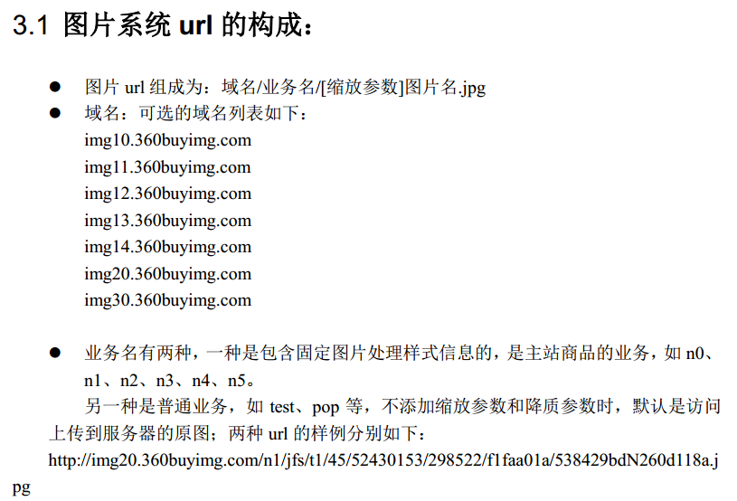

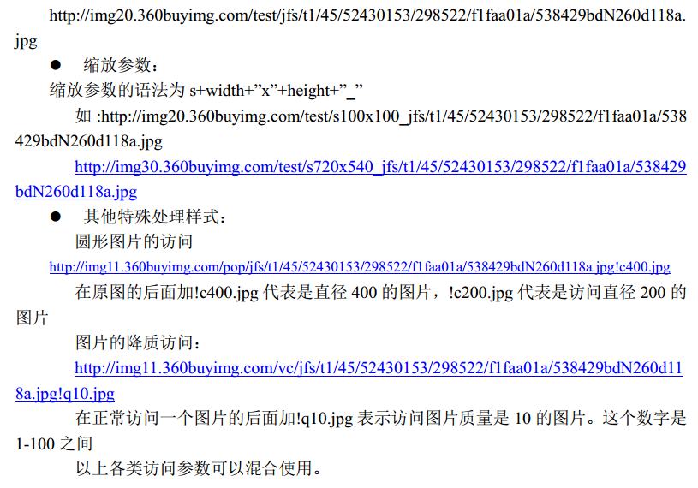

## 定时脚本

### 1、定时同步易迅主站的头和尾

暂且准备让运维同步易迅主站的头和尾